Муниципальное общеобразовательное автономное учреждение
средняя общеобразовательная школа № 4 городского округа
город Нефтекамск Республики Башкортостан

Исследовательская работа
Как узнать место своего нахождения?

Выполнил:
Ученик 7 «Б» класса
Федоров Камиль
Научный руководитель:
Учитель высшей категории
Аитова А.Д.

Нефтекамск-2020
Содержание
Введение……………………………………………………..……………………3
- Из истории …………..………………………..…………………..………..........4
- Исследовательская часть……………………………………………………….4
2.1 Ищем ориентиры..………………………………………………………....4
2.2 Можно использовать транспортир……………………………………….5
2.3 Как измерить угловую высоту Солнца над горизонтом………..……….5
2.4 Делаем прибор…………….………………………………………...……..5
Заключение……………………………………………………………….…………7
Список литературы………………………………………………………………….7
Приложения………………………………………………………………………….8

Введение
Математика занимает ведущее место в мире науки. Это объясняется тем, что математические знания широко используются в различных сферах жизни. Овладевая способами математических решений, мы находим ответы на различные вопросы из науки и техники.
Целью данной работы является исследование того, что же лежит в основе задачи «Как узнать место своего нахождения».
Гипотезой исследования стало предположение, что в основе задачи «Как узнать место своего нахождения» лежит использование прибора секстанта, который можно сделать своими руками.
Для достижения поставленной цели необходимо решить следующие задачи:
1) изучить литературу по данному вопросу;
2) найти все виды приборов, помогающих определить местоположение;
3) исследовать задачу «Как узнать место своего нахождения» с помощью прибора.
Методы:
- поисковый метод с использованием научной и учебной литературы;
-исследовательский метод при определении видов приборов, помогающих определить местоположение;
- практический метод при построении прибора.

Структура данной работы следующая
- в первом разделе представлены исторические сведения о навигационных приборах;
- во втором разделе представлены все виды определения своего местонахождения;
- в третьем разделе приведено исследование построения прибора для решения задачи «Как узнать место своего нахождения»;
- в заключение работы изложены основные выводы и результаты выполненного исследования;
- список литературы содержит 6 наименований;

- Из истории.
Для определения местонахождения на земной поверхности используют навигационные приборы. Наиболее известен из них секстант (или секстан рис 1). Предшественниками навигационного секстана являлись гномон (рис 2), астролябия (рис 3), квадрант (рис 4), октант (рис 5) и другие приборы.
В квадранте используется четвертая часть круга, в секстанте - шестая, в октанте – восьмая. В обсерватории Улугбека дуга квадранта имела радиус 40,2 м.
Секстантом назывался также старинный астрономический инструмент. Именно этот инструмент, а не навигационный прибор увековечен в небе астрономом Яном Гевелием в виде одноименного созвездия.
- Исследовательская часть.
  - Ищем ориентиры. Вопрос из названия может показаться несколько странным. Тем не менее иногда мы можем оказаться перед такой проблемой. Самый простой способ ее решения- кого-нибудь спросить об этом. Однако легко представить ситуацию, когда спросить некого. В наши дни это не проблема, скажут некоторые : всевозможные навигаторы, спутниковые телефоны мгновенно выдадут координаты. Но ведь так было не всегда!
Вообразите себе корабль 16 века, находящийся среди океанских просторов. Как отважным мореплавателям определить свои координаты? Во все стороны простираются бескрайние водные просторы, и нет никаких ориентиров…
Но ориентир есть! Это Солнце.
Каждая точка на поверхности Земли имеет две координаты - долготу и широту. Рассмотрим три города, у которых примерно одна и та же восточная долгота, - Москву, Новороссийск и Мурманск. В этих городах астрономический полдень – 12 часов дня – наступает одновременно. Возьмем для определенности 22 декабря – день зимнего солнцестояния. Где – в Москве или Новороссийске – в полдень угол солнца над горизонтом будет больше? Ясно , что в Новороссийске: он южнее Москвы. А в Мурманске в это время полярная ночь – солнце будет ниже горизонта.
Итак, чем севернее точка, тем меньше угол Солнца над горизонтом. Между широтой точки и наблюдаемой угловой высотой Солнца есть прямая связь, и зная одну величину, можно по специальным таблицам определить другую. Вот почему для определения широты так важно знать высоту солнца над горизонтом!
Сравнительная таблица измерения угловой высоты солнца в Нефтекамске и в Уфе представлена в приложении (рис 13). В ней можно увидеть, что угловая высота солнца понижается в течении времени. Данные по г.Уфе взяты с сайта (п10 литературы)
  - Можно использовать транспортир.
Традиционное измерение углов при помощи транспортира показано на рисунке 6. При этом измеряемый угол является центральным. Второй способ – нетрадиционный- показан на рисунке 7. Здесь измеряемый угол оказывается вписан в окружность ( точнее, в полуокружность). Вспомним: вписанный угол измеряется половиной дуги, на которую он опирается.
Если мы хотим использовать окружность для измерения именно вписанных в нее углов, то эту окружность следует разделить на 180 равных дуг. Тогда мера дуги в точности равняется угловой мере угла и делить на 2 не приходиться.
  - Как измерить угловую высоту Солнца над горизонтом.
Рассмотрим окружность, расположенную в вертикальной плоскости, например, нарисованную на бумаге (рис8). Пусть прямая LG горизонтальна. В плоскости доски в точке S находится источник света (Солнце) и пусть луч света пересекает окружность в точках L и D. Очевидно, угол Солнца над горизонтом равен углу GLD (эти углы вертикальные), который является вписанным в окружность и измеряется половиной дуги GD. Разделим окружность на 180 равных дуг, пусть 0 соответствует точке G и дуги нумеруются по часовой стрелке. В этом случае величина вписанного угла GLD, измеряемого в градусах, равна градусной мере дуги GD, на которую он опирается.
  - Делаем прибор
Несложно изготовить реальный прибор для измерения угловой высоты Солнца над горизонтом (Рис9). Главное найти подходящее непрозрачное кольцо. Его можно вырезать из темной пластиковой бутылки и обклеить темной бумагой. Можно воспользоваться круглой плоской консервной банкой. В этом случае на боковой поверхности банки надо будет сделать два небольших отверстия: одно соответствует точке L, другое точке подвеса. Затем с помощью полоски бумаги следует измерить длину внутренней окружности, половину соответствующей полоски разделить на 90 равных частей и приклеить ее на внутреннюю сторону кольца, начиная с точки G. (рис 10)
Главное – чтобы точки L и G лежали на одной горизонтали.
При измерении Солнце должно находиться в плоскости кольца. Яркое световое пятно на шкале соответствует угловой высоте Солнца. При этом тень от кольца имеет форму прямоугольника. На рис 11 это не так, и измерение проводить нельзя. А на рис 12 правильное положение для измерения.
А можно использовать обод от велосипедного колеса. Это даже проще: никаких дырок проделывать не придется. Наоборот, почти все дырки в местах крепления спиц надо заклеить, оставив только две: одну – для подвеса обода, другую для солнечного луча. И точку G, симметричную точке L, в этом случае легко определить – этим точкам соответствуют симметричные относительно вертикали места крепления спиц на ободе. У колеса 36 спиц, так что каждую из 36 дуг можно разделить на пять равных частей. Чем больше радиус используемого кольца, тем выше точность проводимых измерений.
Если изготовить несколько таких приборов разного размера. То одновременно будет получено несколько значений угловой высоты Солнца (разумеется близких между собой). Затем можно провести статистический анализ полученных результатов.
Сделанный нами «солнечный круг» - простейший вариант секстанта.

Заключение
При выполнении исследовательской работы мне понадобились не только те знания, которые имеются у меня, но и дополнительная литература, сведения из интернета.
В процессе выполненной исследовательской работы в соответствии с ее целью и задачами получены следующие выводы и результаты:

1. На основе изученной литературы по данной теме, я открыл для себя много интересного и нового из геометрии, чего не изучали еще на уроках. Например, узнал о том, что ещё в древности люди умели узнавать место своего нахождения.
2. Рассмотрел и изучил все виды определения своего местонахождения;
3. Исследовал и изучил построение прибора для решения задачи «Как узнать место своего нахождения»;
4. Научился определять угловую высоту Солнца над горизонтом.

Список литературы
- Глейзер, Г. И. История математики в школе ⁄ Г. И. Глейзер ⁄⁄ История математики в школе: пособие для учителей ⁄ под редакцией В. Н. Молодшего. – М.: Просвещение, 1964.
- Методический журнал для учителей математики № 2, 2010г
- Mat.1september.ru
- https://go.mail.ru/search_images?src=go&fr=mailru&sbmt=1545237868763&fm=1&q=секстант#
- http://www.bolshoyvopros.ru/questions/1784504-dlja-chego-sluzhit-gnomon.html
- http://elementy.ru/nauchno-populyarnaya_biblioteka/433864/Astrolyabiya
- http://www.bolshoyvopros.ru/questions/1508061-chto-takoe-kvadrant.html
- https://dic.academic.ru/dic.nsf/dic_fwords/
- https://planetcalc.ru/320/
- https://timewek.ru/citysun.php/?sID=2&sMOD=2&mID=12

Приложения.
Рис 1
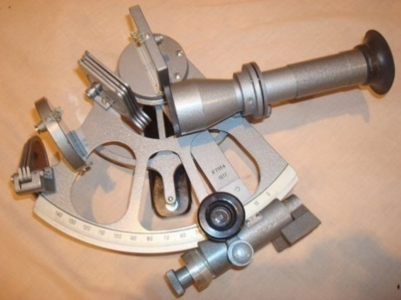

Рис 2
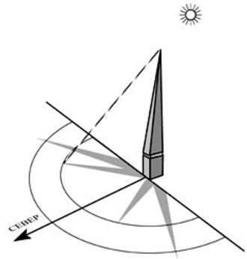

Рис 3
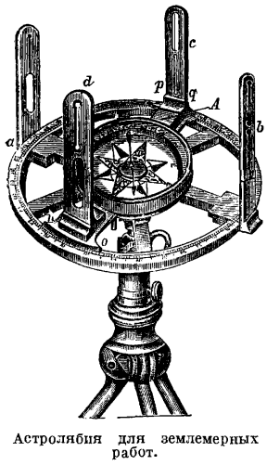

Рис 4
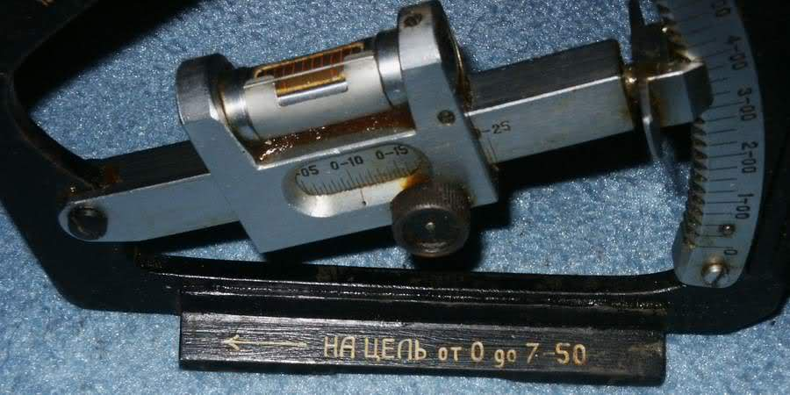

Рис 5

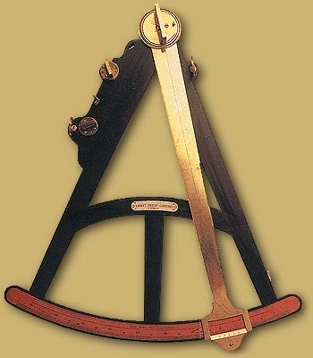

Рис 6

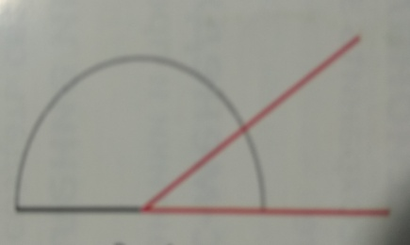

Рис 7

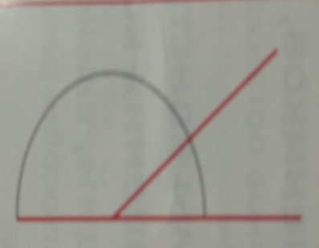

Рис 8
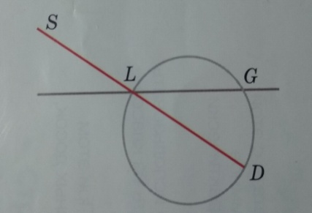

Рис 9
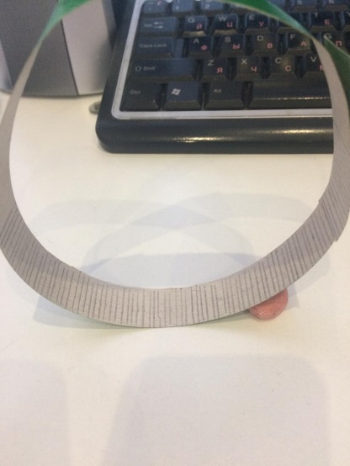

Рис 10

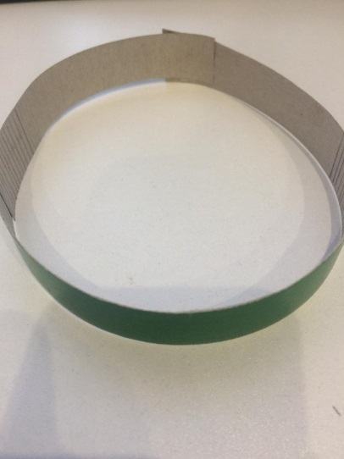

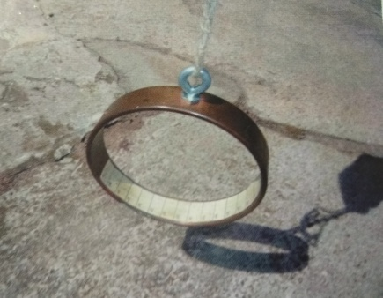
Рис 11

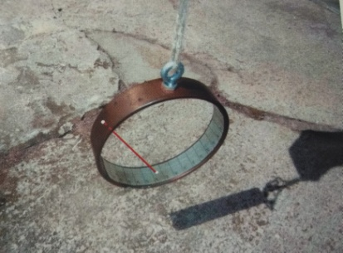
Рис 12

Рис 13
№ | Дата | Время | Угловая высота солнца
 |  |  | Нефтекамск | Уфа
1 | сентябрь | 13.20 | 43 | 44,1
2 | октябрь | 13.20 | 32 | 32,68
3 | ноябрь | 13.20 | 20 | 21,34
4 | декабрь | 13.20 | 10 | 13,72

